Влияние структурных факторов на полный спин мультиспиновых систем на примере вердазильных радикалов с нитреновыми центрами.
Шмаков А.С.^{1,2}, Акимов А.В.²
Студент, 6 курс специалитета
¹Московский государственный университет имени М.В. Ломоносова,
факультет фундаментальной физико-химической инженерии, Москва, Россия
²Федеральный исследовательский центр проблем химической физики и медицинской химии Российской академии наук, Черноголовка, Россия
E-mail: shmakovchem@mail.ru

Молекулы с открытой оболочкой представляют большой интерес за счет их роли в качестве интермедиатов реакций, и как составляющая часть для создания молекулярных магнитов, redox-активных, проводящих и светоизлучающих материалов. При рассмотрении подобных систем перспективно использовать мультиспиновые системы и полирадикалы, для создания которых необходимы фундаментальные исследования взаимодействия радикальных фрагментов внутри одной молекулы [1].
Представленная работа рассматривает две мультиспиновые системы (рис. 1), содержащие вердазильный S = 1/2 и нитреновый S = 1 радикальные фрагменты, находящиеся в различном сопряжении. Методом ЭПР спектроскопии был определен общий спин каждой из систем: S_{total}=1/2 для мета- положения нитрено группы и S_{total}=3/2 для пара-. Соединения изучались при помощи трех разноуровневых рассмотрений: правило Лонге-Хиггинса, спиновая плотность и одиночно занятые молекулярные орбитали. Последние два рассмотрения качественно визуализируют различие исследуемых систем, показывают энергетическую выгодность чередования знака спиновой плотности и существенной делокализации электронов.
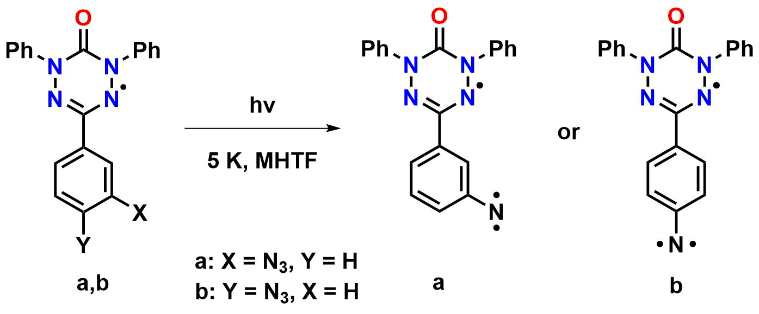
Рис. 1. Получение исследуемых мультиспиновых систем путем фотолиза соответствующего азидо содержащего прекурсора
Литература
1. Shmakov A.S. et al. The Ground State of Multispin Systems Based on Verdazyl and Nitrene Radicals: An EPR and Quantum-Chemical Study // The Journal of Physical Chemistry A. 2025. Vol. 129(7). P. 1808–1816.

